Дата принятия | 22.12.2015
Дата опубликования | 25.12.2015
Номер документа | 16/6
Наименование документа | О внесении изменений в решение Челябинской городской Думы от 09.10.2012 № 37/13 «Об утверждении Правил землепользования и застройки муниципального образования «Челябинский городской округ» и о признании утратившими силу отдельных решений Челябинской город
Статус | Действует
Номер заседания | 16
Номер созыва | 1
О внесении изменений в решение Челябинской городской Думы от 09.10.2012 № 37/13
«Об утверждении Правил землепользования и застройки муниципального образования
«Челябинский городской округ» и о признании утратившими силу отдельных решений
Челябинской городской Думы» в части градостроительных зон 04 23, 04 70, 05 03, 05 07
в Центральном и Советском районах города Челябинска
В соответствии с Градостроительным кодексом Российской Федерации, федеральными законами от 29 декабря 2004 года № 191-ФЗ «О введении в действие Градостроительного кодекса Российской Федерации», от 06 октября 2003 года № 131-ФЗ «Об общих принципах организации местного самоуправления в Российской Федерации», Уставом города Челябинска
Челябинская городская Дума первого созыва
Р Е Ш А Е Т:
1. Внести изменения в приложение 2 «Часть 2. Карта градостроительного зонирования города Челябинска» к решению Челябинской городской Думы от 09.10.2012 № 37/13 «Об утверждении Правил землепользования и застройки муниципального образования «Челябинский городской округ» и о признании утратившими силу отдельных решений Челябинской городской Думы» в части градостроительных зон 04 23, 04 70, 05 03, 05 07 в Центральном и Советском районах города Челябинска (приложение).
2. Внести настоящее решение в раздел 6 «Градостроительство» нормативной правовой базы местного самоуправления города Челябинска.
3. Ответственность за исполнение настоящего решения возложить на заместителя Главы города по вопросам градостроительства В.И. Слободского.
4. Контроль исполнения настоящего решения поручить постоянной комиссии городской Думы по градостроительству и землепользованию (А.В. Барышев).
5. Настоящее решение вступает в силу со дня его официального опубликования.

Председатель
Челябинской городской Думы С.И. Мошаров

Глава города Челябинска Е.Н. Тефтелев
ПРИЛОЖЕНИЕ
к решению Челябинской городской Думы
от 22.12.2015 № 16/6
Вносимое изменение в Правила землепользования и застройки
муниципального образования «Челябинский городской округ»

Градостроительная зона | Характер  вносимых изменений | Индекс территориальной зоны
Градостроительная зона | Характер  вносимых изменений | действующее зонирование | предложение по внесению изменений
04 23 | -изменение границ градостроительной зоны,  -изменение границ территориальной зоны 09,  -установление территориальной зоны 12 | 04 23 09 А14 | 04 23 09 А14  04 23 12 Б1
04 70 | -изменение границ градостроительной зоны,  -изменение границ территориальной зоны 01 | 04 70 01 К1 | 04 70 01 К1
05 03 | -изменение границ территориальной зоны 02  -изменение вида территориальной зоны 02  -установление территориальной зоны 09 | 05 03 02 В11 | 05 03 02 А22  05 03 09 Е2
05 07 | -изменение границ территориальной зоны 01  -изменение вида территориальной зоны 01  -установление территориальной зоны 02 | 05 07 01 Б24 | 05 07 01 А13  05 07 02 В11

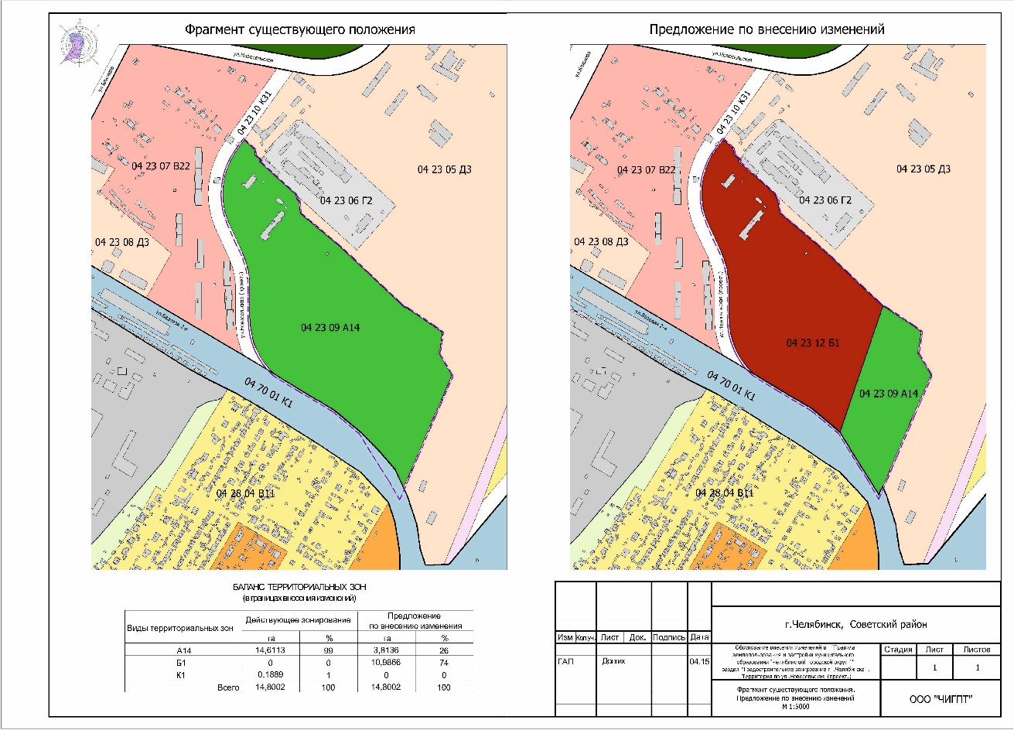 | 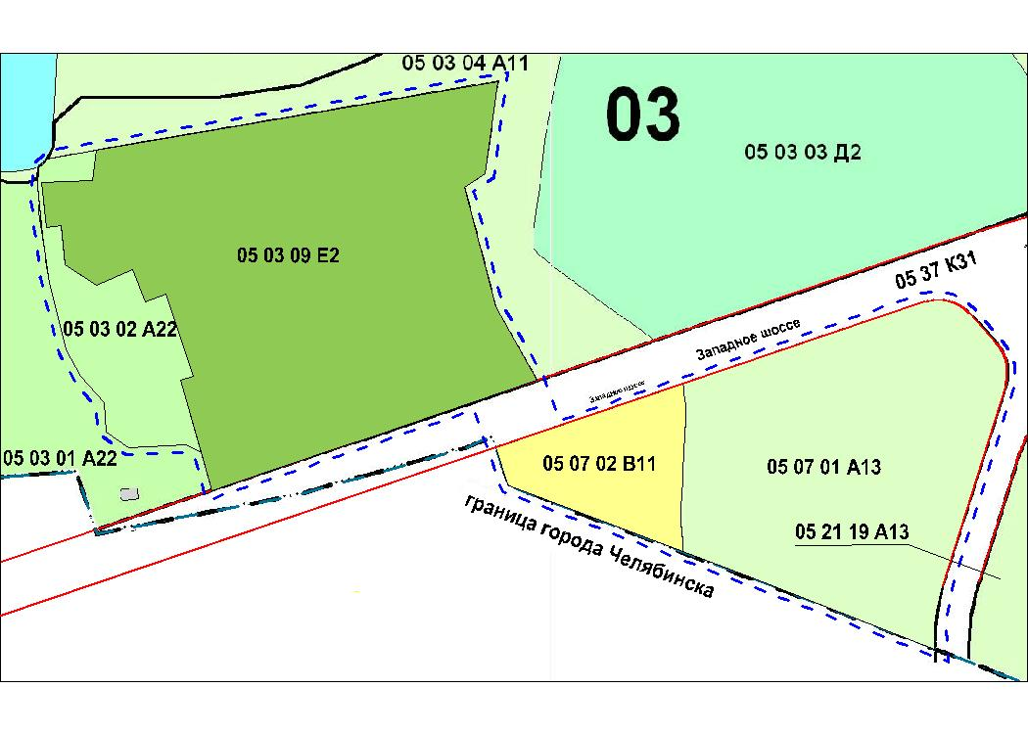
Председатель
Челябинской городской Думы С.И. Мошаров

Глава города Челябинска Е.Н. Тефтелев

